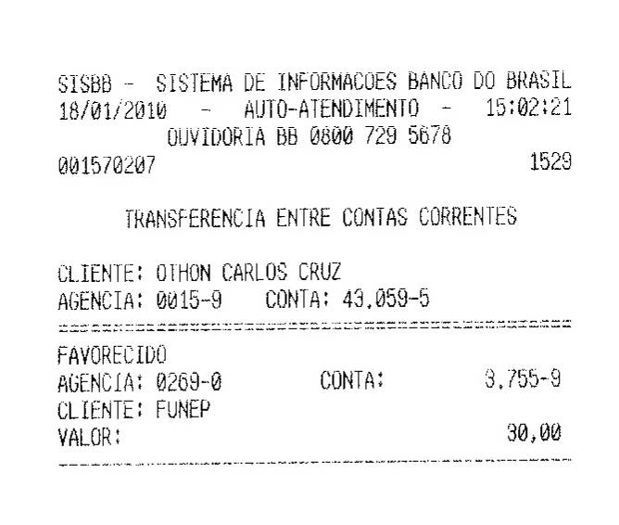

TAXA DE SUBMISSSÃO E TRAMITAÇÃO “REVISTA CIENTÍFICA”

Othon Carlos da Cruz
CPF 43873162687

